01 – Introdução à Inteligência Artificial

- O que é inteligência artificial?
  - É a ciência e a engenharia de fazer máquinas inteligentes, especialmente programas de computadores inteligentes. Está relacionado com a tarefa semelhante de usar computadores para entender a inteligência humana, mas a IA não tem que se confinar nos métodos que são biologicamente observados.
- Dimensões/Abordagens da IA
  - (print screen slide 13)
  - Sistemas que pensam como um ser humano:
    - Os humanos são observados por dentro.
    - Como é que os humanos pensam?
      - Introspeção
      - Ciências Cognitivas
      - Neurociências
      - Psicologia experimental
  - Sistemas que atuam como um ser humano:
    - Teste de Turing
      - O computador seria interrogado por um humano através de algum tipo de rede
      - O computador passa no teste se o interrogador não conseguir dizer se é um computador ou um humano no outro lado.
  - Sistemas que pensam racionalmente:
    - Os humanos não são sempre racionais.
  - Sistemas que atuam racionalmente:
    - Comportamento racional
    - Cumprir os objetivos a partir de informações disponíveis
    - A dificuldade vem quando não há uma provável acção correta, mas uma decisão tem que ser tomada de qualquer maneira.
    - Formas de agir racionalmente que não envolvem inferência:
      - Tirar a mão de uma panela quente.

- Tipos de IA
  - Baseada em Conhecimento
    - Identificar o conhecimento do domínio (modelo de problema)
    - Representá-lo utilizando uma linguagem formal de apresentação
    - Implementar um mecanismo de inferência para utilizar esse conhecimento
  - Baseada em Dados
    - Cria modelos de raciocínio baseados em grandes quantidades de dados.
    - É uma outra abordagem:
      - linguagem → redes de elementos simples
      - raciocínio → aprender diretamente a função entrada-saída
    - Requer grande quantidade de dados e grande poder computacional para atingir níveis de desempenho adequados.

- Fundamentos
  - Matemática
  - Filosofia
  - Sociologia
  - Psicologia
  - Computação
  - Genética
  - Neuro-fisiologia
  - Linguística

- Áreas de IA
  - Cognition
    - Lida com sistemas de software complexos que interagem diretamente e se comunicam com usuários humanos.
    - Caraterísticas dos sistemas cognitivos:
      - Estão diretamente integrados em seu ambiente, atuam nele e são capazes de se comunicar entre eles.
      - Normalmente representam aspetos relevantes do sistema ambiente
    - Exemplos:
      - Sistemas técnicos, como robôs e agentes
      - Sistemas mistos homem-máquina
  - Neural networks
    - Redes neurais artificiais são aproximações de redes neurais biológicos e são construídas de dispositivos físicos, ou simuladas em computadores.
    - Exemplos:
      - Reconhecimento de caligrafia manuscrita
      - Previsão de séries temporais
      - Análise de dados
  - Search Methods
    - Os métodos de busca geralmente ajudam os seres humanos a resolver tarefas complexas gerando planos compostos por um conjunto de operações que inclui acções para atingir um estado de meta.
  - Knowledge Representation and Reason (KRR)
    - Descreve o desenho e a implementação de formalismos, para modelar uma parte da realidade (domínio).
    - Intenção: Modelar um domínio do discurso e extrair inferências sobre os objetos no domínio (raciocínio).
  - Non-monotonic reasoning
    - Raciocínio não monotônico:
      - Informações adicionais podem invalidar conclusões.
      - O raciocínio não monotônico está mais próximo do raciocínio do senso comum (humano).
  - Case-based reasoning
    - Ciclo de funcionamento
      - Recuperação: a partir da apresentação ao sistema de um novo problema é feita a recuperação na base de casos daquele mais parecido com o problema em questão. Isto é feito a partir da identificação das características mais significantes em comum entre os casos.
      - Reutilização: a partir do caso recuperado é feita a reutilização da solução associada àquele caso. Geralmente a solução do caso recuperado é transferida ao novo problema diretamente como sua solução.
      - Revisão: é feita quando a solução não pode ser aplicada diretamente ao novo problema. O sistema avalia as diferenças entre os problemas (o novo e o recuperado), quais as partes do caso recuperado são semelhantes ao novo caso e podem ser transferidas adaptando assim a solução do caso recuperado da base à solução do novo caso.
      - Retenção: é o processo de armazenar o novo caso e sua respetiva solução para futuras recuperações. O sistema irá decidir qual informação armazenar e de que forma.
02 – Agentes

- O que é um agente?
  - É qualquer entidade que:
    - Percebe seu ambiente através de sensores (ex: câmaras, microfone, teclado, ..)
    - Age sobre ele através de atuadores (ex: impressora, braços, rodas, ..)
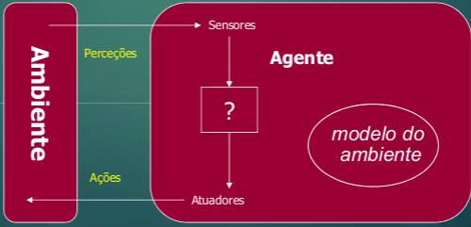
- Exemplos de Agentes
  - Agente Humano
    - Sensores: Olho, ouvidos, pele, …
    - Atuadores: Mãos, pés, pernas, …
    - Impulsionados por músculos
  - Agente Robot
    - Sensores: Câmara, pára-choques, …
    - Atuadores: Pinças, rodas, luzes, …
    - Usualmente impulsionados por motores
  - Agente Software
    - Sensores: Inputs
    - Atuadores: Outputs

- Agente Racional
  - Segue o princípio da racionalidade: dada uma sequência perceptiva, o agente escolhe, segundo os seus conhecimentos, as ações que satisfazem melhor o seu objetivo.
    - Racional não é omnisciente;
    - Racional não é clarividente;
    - Racional não é necessariamente bem sucedido.
    - Limitações:
      - Sensores
      - Atuadores

- Medida de Desempenho
  - Critério que define o grau de sucesso de um agente na realização de uma dada tarefa.
    - Objetiva / Subjetiva
    - Melhor / Pior / Média
    - Quantitativa / Qualitativa
  - Exemplo:
    - Ao atravessar uma rua deve-se observar se não vem carro das duas direções, assim poderemos atravessar.
    - Agente que atravessa a rua sem olhar – não racional
- Propriedades dos Agentes
  - Autonomia: agentes que operam sem a intervenção de humanos, e possuem algum tipo de controlo sobre as suas acções e estado interno.
  - Pró Atividade: agentes que não se limitam a agir em resposta ao seu ambiente, são capazes de tomar a iniciativa.
  - Reatividade: agentes que têm a perceção do seu ambiente e respondem rapidamente às alterações que nele ocorrem.
  - Habilidade Social: agentes que são capazes de interagir com outros agentes.
  - Mobilidade: capacidade de um agente se movimentar de um lado para outro.
  - Conhecimento e Crença: conhecimento consiste em possuir uma coleção de informação dinâmica e capacidade de raciocínio sobre essa informação, crença representa a noção atual que o agnete possui sobre determinado facto.
  - Inteligência: o estado do agente é formalizado por conhecimento e ele interage com outros agentes utilizando uma linguagem simbólica.
  - Racionalidade: um agente agirá de foma a atingir os seus objetivos e não agirá de forma a impedir que esses mesmos objetivos sejam atingidos.
  - Carácter: o agente possui uma personalidade credível.

- Estrutura de um agente
  - Agente = programa + arquitetura
  - Programa → uma função que relaciona as percepções (entradas) do agente para acções (saídas).
  - Arquitetura → suporte dado à execução dos programas de agente.

- Definindo Agentes
  - Perceções
  - Ações
  - Objetivos
  - Ambiente

- Ambiente
  - Classes de ambiente:
    - Físicos: Robots
    - Software: Softbot

- Propriedades do Ambiente
  - acessível x inacessível
    - é acessível quando os sensores do agnete conseguem perceber o estado completo do ambiente (ex: Poker x Damas)
  - estático x dinâmico
    - é estático quando o ambiente não muda enquanto o agente está escolhendo a ação a realizar (ex: Civilization x Age of Empires)
    - semi-estático: o ambiente não muda enquanto o agente delibera, mas o “score” do agente muda.
  - Determinista x não-determinista
    - é determinista quando o próximo estado do ambiente pode ser completamente determinado pelo estado atual e as acções selecionadas pelo agente (ex: Gamão x Damas)
  - discreto x contínuo
    - é continuo quando as perceções e acções mudam em um espectro contínuo de valores (ex: ABS x BlackJack)
  - episódico x não-episódico
    - é episódico quando a experiência do agente é dividida em episódios. Cada episódio consiste em que o agente perceber e então agir (ex: Roleta x Xadrez).

- Outras Propriedades
  - agente único x agentes múltiplos
    - Palavras cruzadas – agente único
    - Xadrez – agentes múltiplos → ambiente competitivo
    - Conduzir um táxi – agentes múltiplos → ambiente cooperativo
  - tamanho do ambiente
    - número de ações, perceções, objetivos.

- Arquitetura de Agentes

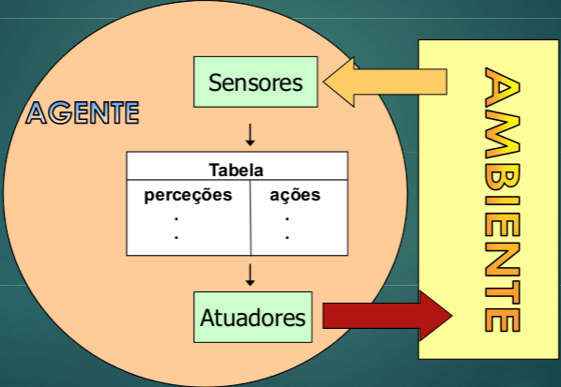
  - Agente Tabela

    - Problemas:
      - a tabela pode ser muito grande
      - mesmo que fosse possível construi-la esta poderia levar muito tempo
      - o agente não tem autonomia, pois as ações são derivadas do seu conhecimento interno
    - Ambientes:
      - acessível, determinista, episódico, estático, discreto e minúsculo.

  - Agente Reativo
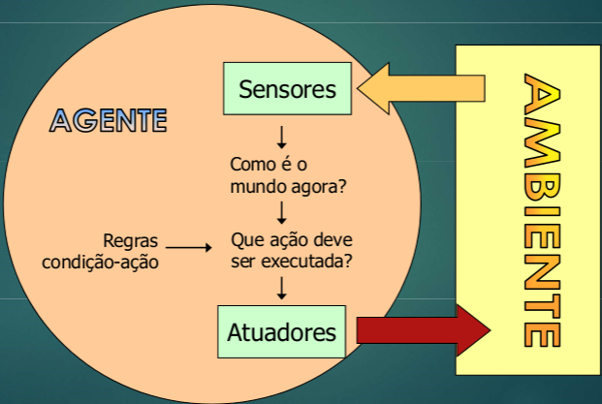

    - a tabela perfeita é totalmente inviável
    - é possível sumarizar a tabela usando:
      - entradas/saídas comuns
    - usa regras de condição → ação
      - se velocidade > 60 então multar
    - Problemas:
      - a decisão do agente só depende da perceção atual
      - muitas soluções não podem ser alcançadas se o agente não souber o que fez antes ou como o mundo era antes
      - não pode armazenar uma sequência preceptiva, e tem pouca autonomia
    - Ambientes
      - acessível, episódico, pequeno

  - Agente Reativo com Estado Interno
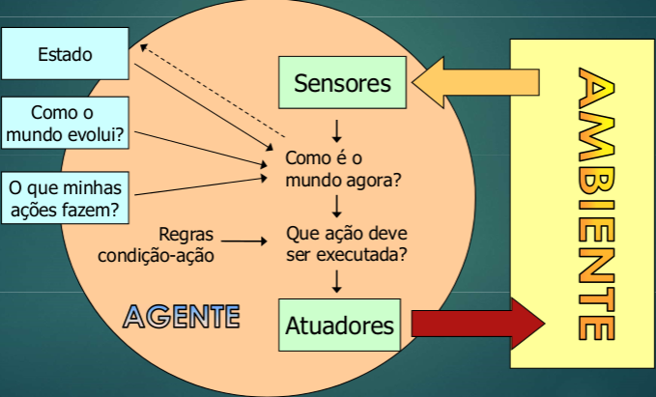

    - o estado atual é dado em função do estado anterior e do que foi percebido do ambiente
    - o agente tem um estado interno com as informações coletadas do ambiente
    - dois tipos de conhecimento são necessários para atualizar a memória do agente:
      - como o ambiente evoluí independente do agente
      - como as acções do próprio agente afetam o mundo
    - Problemas:
      - conhecer os estados do ambiente não é suficiente para tomar uma boa decisão
    - Ambientes:
      - determinista e pequeno

  - Agente Cognitivo (baseado em objetivo)
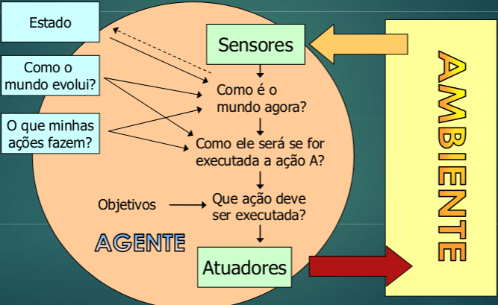

    - o agente precisa de algum tipo de informação sobre o seu objetivo
    - o agente pode escolher ações que alcancem o objetivo
    - a tomada de decisão envolve a consideração do futuro
    - Problemas:
      - o agente que funciona orientado a objetivos é mais fléxivel
        - Agente reflexo → ações pré compiladas.
        - Agente p/ objetivo → pode alterar somente o objetivo sem necessidade de se reescrever as regras de comportamento.
      - Mais flexível – representação do conhecimento permite modificações
      - Contudo, o objetivo não garante o melhor comportamento para o agente, apenas a distinção entre os estados, objetivos e não objetivos.
    - Ambientes
      - Determinista.

  - Agente Optimizador
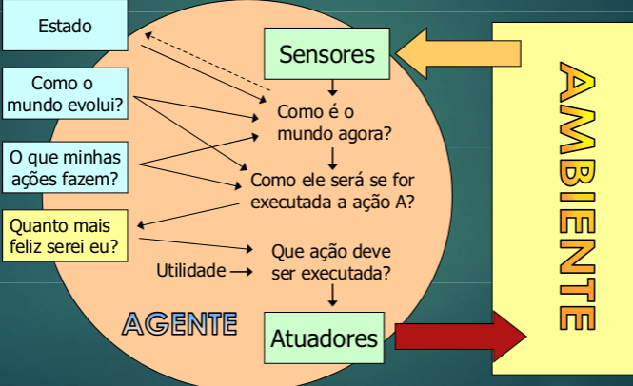

    - Também chamado “baseado em utilidade”
    - Se um estado do mundo é mais desejável que outro, então ele terá maior utilidade para o agente
    - Desvantagem
      - não tem adaptabilidade
    - Ambientes
      - sem restrição

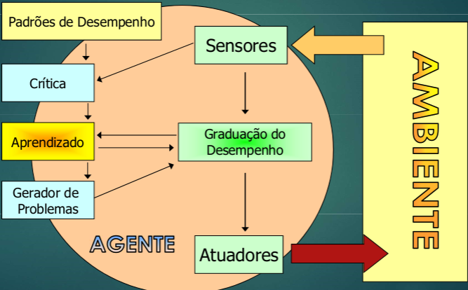
  - Agentes que Aprendem

    - quatro componentes conceituais
      - Elemento aprendizado
        - Responsável pela execução dos aperfeiçoamentos.
      - Crítico
        - o elemento de aprendizado “realimenta” o crítico sobre como o agente está funcionando
        - determina de que maneira o elemento de desempenho deve ser modificado
      - Elementos de desempenho
        - responsável pela seleção das ações externas
        - antes visto como o agente completo
      - Gerador de problemas
        - responsável por sugerir ações que levarão a experiẽncias novas e informativas
    - Ambientes
      - Sem restrições

  - Agentes Inteligentes
    - Constituem um paradigma especialmente adequado para a modelagem de sistemas de IA.
    - A racionalidade dos agentes é o seu principal atributo e corresponde ao seu componente inteligente.
    - Apresentam-se em diferentes graus de complexidade e sempre são capazes de aprender.

03 – Modelação

- Resolução de Problemas
  - um agente inteligente que pode resolver problemas considerando as diferentes sequências de ações que pode realizar denomina-se de Agente Solucionador de Problemas
  - Este tipo de agente deve ter:
    - Uma Representação adequada do seu entorno
    - Deve conhecer as Ações que pode efetuar
    - Deve poder Raciocinar sobre o efeito das suas ações no ambiente
    - O raciocínio neste caso fica reduzido a escolha das ações e ao seu efeito sobre o ambiente.

- O Problema da Representação
  - Embora um problema possa ser expressado de diversas formas, nem sempre é possível estabelecer uma equivalência formal entre elas.
  - Um problema raramente resolve-se nos mesmos termos em que foi expressado ao início.
  - Normalmente utilizam-se um conjunto de convenções para representar a informação. Isto chama-se modelar.
  - Quando representamos um problema estamos a criar um modelo do mesmo.
  - Um modelo consiste na interpretação de um dado domínio do problema segundo uma determinada estrutura de conceitos.
  - Um esquema é a especificação de um modelo usando uma determinada linguagem, a qual pode ser formal ou informal.
  - Um modelo é uma representação em pequena escala, numa perspetiva particular, de um problema.

- Os Modelos
  - Ajudam a visualizar um problema, quer seja a sua situação no passado, presente ou no futuro;
  - Permitem especificar a estrutura comportamento de um problema;
  - Permitem controlar e guiar o processo de resolução de um problema.

- Características de uma boa Representação
  - Clareza: Deve ser evidente a relação entre o modelo e o problema real.
  - Exatidão: O modelo deve ser fiel á realidade nos aspetos relevantes para a resolução do problema.
  - Completude: O modelo deve representar todos os aspetos relevantes para a resolução do problema.
  - Eficiência: A representação deve poder ser utilizada em forma eficiente.
  - Conciso: As características irrelevantes devem ser omitidas e os detalhes suprimidos.
  - Utilidade: É importante avaliar se o modelo sugere um bom método para resolver o problema.

- Resolução de Problemas (Ações)
  - O agente deve escolher uma sequência de ações que conduzam-lhe a atingir uma meta desejada.
  - A determinação de escolher entre várias metas possíveis normalmente inclui a ideia de custo.
  - O processo de selecionar a sequência de ações denomina-se Procura.

- Agente Solucionador de Problemas
  - O agente reativo
    - Escolhe suas ações com base apenas nas perceções atuais
      - Não tem estado interno
      - Portanto, não pode pensar no futuro
  - O Agente solucionador de problemas
    - Procura uma sequência de ações que leve a estados desejáveis (objetivos).

- Resolução de Problemas: definições
  - Definição do objetivo:
    - Propriedade abstrata
      - Ex.: condição de xeque-mate no Xadrez
    - Conjunto de estados finais do mundo
      - Ex.: estar no Porto Moniz
  - Solução:
    - Caminho (sequência de ações ou operadores) que leva do estado inicial a um estado final (objetivo).
  - Espaço de Estados:
    - Conjunto de todos os estados alcançáveis a partir do estado inicial por qualquer sequência de ações.

- Solucionando o problema: Representação, Procura e Execução
  - Representação do problema e do objetivo:
    - Quais são os estados e as ações a considerar?
    - Qual é (e como representar) o objetivo?
  - Procura (solução do problema):
    - Processo que gera/analisa sequências de ações para atingir um objetivo.
    - Solução = caminho entre estado inicial e estado final.
    - Custo do caminho = qualidade da solução.
  - Execução:
    - Executar a solução completa encontrada, (procura cega, procura informada, estratégias com adversários).
    - ou
    - Intercalar execução com procura (planeamento).

VER EXEMPLOS SLIDES 37 a 52

04 – Busca Cega

- Métodos de Busca
  - Busca exaustiva - cega
    - Não sabe qual o melhor nó da fronteira a ser expandido = menor custo de caminho desse nó até um nó final (objetivo).
    - Estratégias de Busca (ordem de expansão dos nós):
    - Direção de Busca:
      - Do estado inicial para o objetivo
      - Do objetivo para o estado inicial
      - Procura Bidirecional
  - Busca heurística – informada
    - Estima qual o melhor nó da fronteira a ser expandido com base em funções heurísticas => conhecimento.
    - Estratégia de busca: (melhor escolha baseada na função heurística).
    - Direção de busca: idem à busca cega.

- Critérios de Avaliação das Estratégias de Busca
  - Completude:
    - A estratégia encontra sempre uma solução?
  - Custo do tempo:
    - Quanto tempo gasta para encontrar uma solução?
  - Custo de memória:
    - Quanta memória é necessária para realizar a procura?
  - Otimalidade:
    - A estratégia encontra a melhor solução quando existem diferentes soluções?

- Métodos de Busca Cega
  - Em Profundidade Primeiro
  - Profundidade Limitada
  - Em Largura Primeiro
  - Custo Uniforme
  - Aprofundamento Progressivo
- Em Profundidade Primeiro
  - Ordem de expansão dos nós:
    - sempre expande o nó no nível mais profundo da árvore:
      - 1. nó raiz
      - 2. primeiro nó de profundidade 1
      - 3. primeiro nó de profundidade 2, etc
  - Esta estratégia não é completa nem é óptima
  - Esta estratégia deve ser evitada quando as árvores geradas são muito profundas ou geram caminho infinitos.
  - Vantagens:
    - Requer pouca memória
    - O nó objetivo pode vir a ser encontrado sem examinar a árvore por completo
  - Desvantagem:
    - Ramos infinitos

- Profundidade Limitada
  - O algoritmo de Busca em Profundidade Limitada busca evitar o problema do profundidade primeiro (caminhos infinitos) fixando o nível máximo de busca.
  - Se predefine uma profundidade limite
  - Funciona igual a Profundidade Primeiro até a profundidade limite.
  - Uma vez alcançada a profundidade limite, a busca para o processo de sucessores e retoma os nós abertos de profundidade menor.
    - Este limite permite-nos desprezar as partes do grafo, em que se supõe que não encontramos um nó objetivo, o suficientemente perto do nó inicial.

- Profundidade Limitada Iterada

